**CMPE 496 – HW1**

**2016400207 – Salih Can ÖZÇELİK**

In this Project I created an paint-like drawing editor that you can create arc, rectangle, line, oval objects and choose whatever color yo want. GUI is like below.

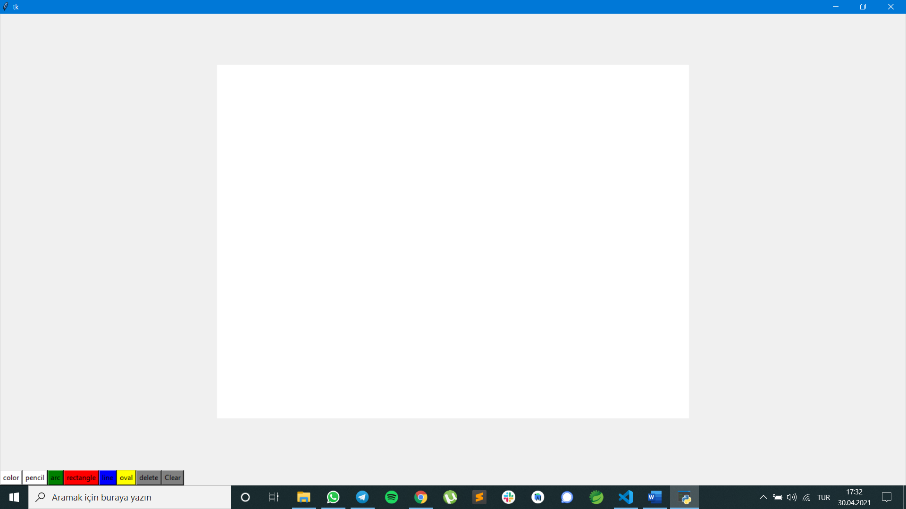

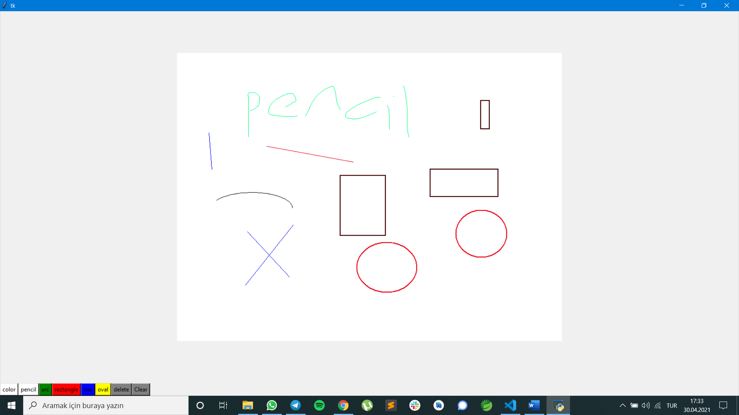

Code is below. Code is pretty clear and self-explanatory.

metin içeren bir resim

Açıklama otomatik olarak oluşturuldu

metin içeren bir resim

Açıklama otomatik olarak oluşturuldu

metin içeren bir resim

Açıklama otomatik olarak oluşturuldu

metin, ekran, ekran görüntüsü, elektronik eşyalar içeren bir resim

Açıklama otomatik olarak oluşturuldu

metin içeren bir resim

Açıklama otomatik olarak oluşturuldu

metin içeren bir resim

Açıklama otomatik olarak oluşturuldu

metin, ekran, ekran görüntüsü, elektronik eşyalar içeren bir resim

Açıklama otomatik olarak oluşturuldu